考试系统
需求分析说明书
Version:1.0

肖英杰
（后端程序）
二零一九年十月

1.登录页面需求

原型:
无

网页元素:
主体页面包含用户头像(记录上一个用户)、登录账号输入框(如果曾经登录过则默认输入上一个用户的账号)、密码输入框(可以选择是否显示密码)、登录按钮、找回密码链接、注册链接。
页面效果:
无
用户答题效果:
其他页面需要再登录验证成功后进入。
链接:
主体页面——找回密码:点击进入找回密码页面。
主体页面——注册:点击进入注册页面。
先行条件:
暂无
后置条件:
登录成功状态
跳转到答题页面:
选择答题类型进行答题

- 注册页面需求

原型:

无

步骤一:
点击进入注册界面
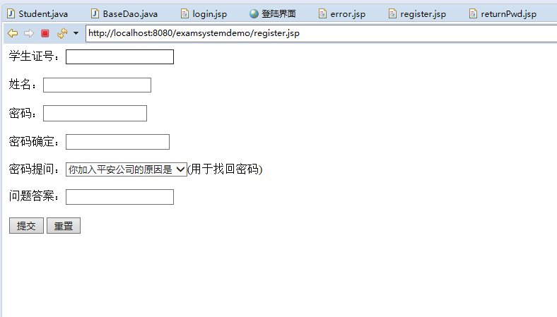
步骤二:
暂无内容

网页元素:

步骤一
网页包括注册界面，学生的学生号和密码，以及登录验证的答题验证
和验证答案

步骤二

无

页面效果:
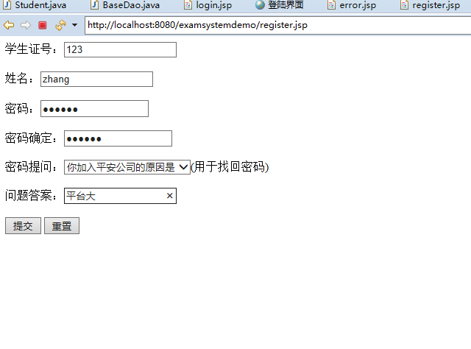
链接:
http://localhost:8080/examsystemdemo/register.jsp
步骤一

主体页面——注册协议:点击进入注册协议页面。
先行条件:
非登录状态
登录失败状态
后置条件:
登录失败跳转登录界面

- 找回密码页面需求

原型:

无

页面元素:

页面包含了学生证号以及密保问题 ，包括输入答案框，并选择提交或者重置
页面效果:
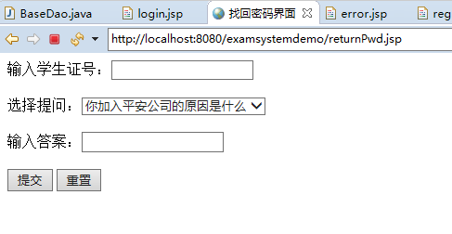

页面切换效果:

点击提交进入到登录页面 ，成功后跳转
链接:
http://localhost:8080/examsystemdemo/returnPwd.jsp

先行条件:
无
后置条件:
成功后进入登录页面。

- 答题界面（待完成）

